时序逻辑

1.写出触发器的次态方程，并根据已给波形画出输出 Q 的波形。

解：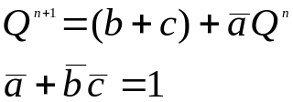
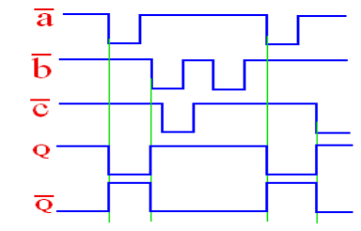

2. 说明由RS触发器组成的防抖动电路的工作原理，画出对应输入输出波形
解：
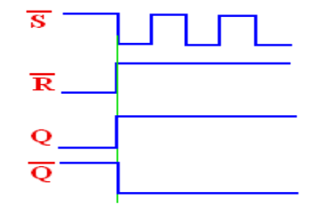

3. 已知JK信号如图，请画出负边沿JK触发器的输出波形（设触发器的初态为0）

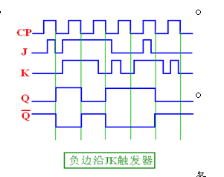

4. 写出下图所示个触发器次态方程，指出CP脉冲到来时，触发器置“1”的条件。
解：（1）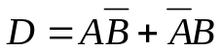，若使触发器置“1”，则A、B取值相异。
（2）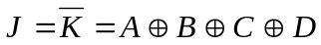，若使触发器置“1”，则A、B、C、D取值为奇数个1。

5.写出各触发器的次态方程，并按所给的CP信号，画出各触发器的输出波形（设初态为0）
解：
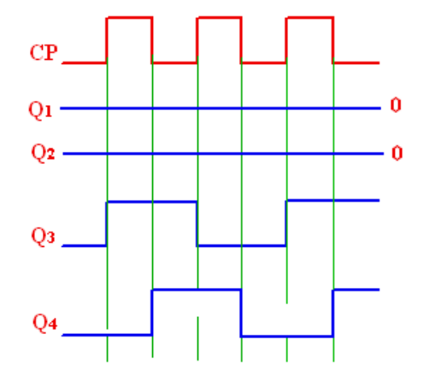

6. 设计实现8位数据的串行→并行转换器。

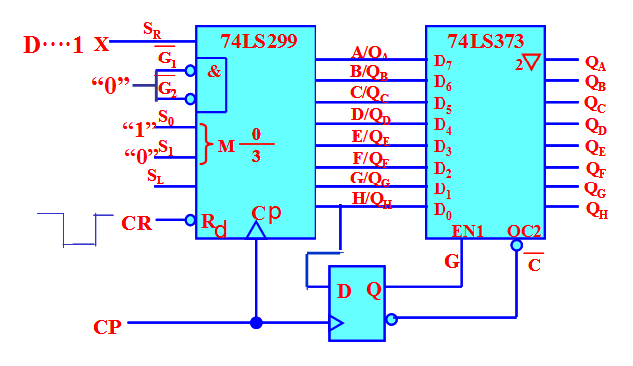

CP QA QB QC QD QE QF QG QH
0 0 0 0 0 0 0 0 0
1 1 0 0 0 0 0 0 0
2 D0 1 0 0 0 0 0 0
3 D1 D0 1 0 0 0 0 0
4 D2 D1 D0 1 0 0 0 0
5 D3 D2 D1 D0 1 0 0 0
6 D4 D3 D2 D1 D0 1 0 0
7 D5 D4 D3 D2 D1 D0 1 0
8 D6 D5 D4 D3 D2 D1 D0 1
9 D7 D6 D5 D4 D3 D2 D1 D0

7. 分析下图所示同步计数电路
解：先写出激励方程，然后求得状态方程
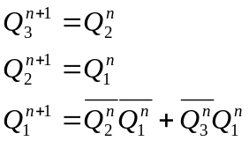

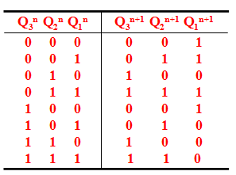
状态图如下：
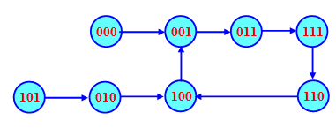
该计数器是循环码五进制计数器，可以自启动。

8. 作出状态转移表和状态图，确定其输出序列。
解：求得状态方程如下
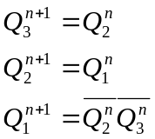

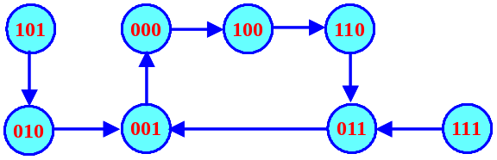
故输出序列为：00011

9. 用D触发器构成按循环码(000→001→011→111→101→100→000)规律工作的六进制同步计数器
解：先列出真值表，然后求得激励方程
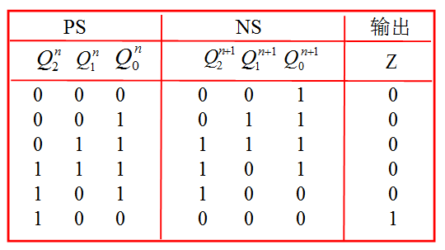
化简得：
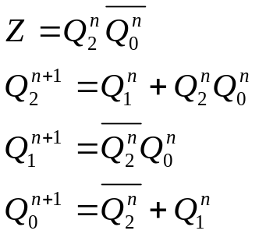

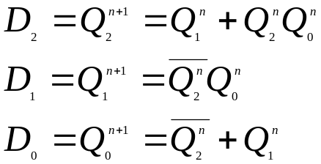
逻辑电路图如下：
Q₂
Q₀
1
02
20
Q₁
D
D
CP

Z

10. 用D触发器设计3位二进制加法计数器，并画出波形图。
解: 真值表如下
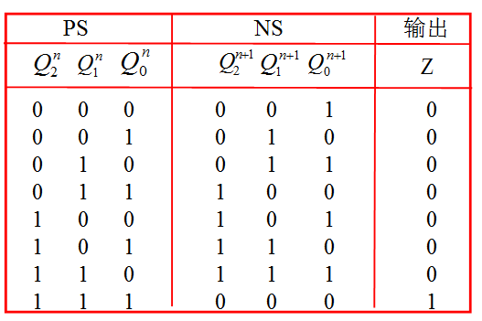
化简得：
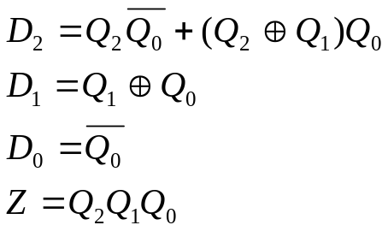

11. 用下图所示的电路结构构成五路脉冲分配器，试分别用简与非门电路及74LS138集成译码器构成这个译码器，并画出连线图。
解：先写出激励方程，然后求得状态方程
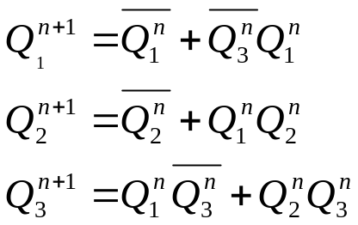
得真值表
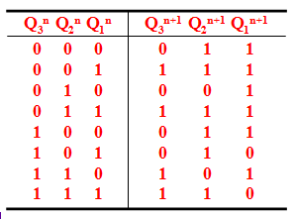
得状态图
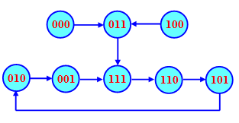
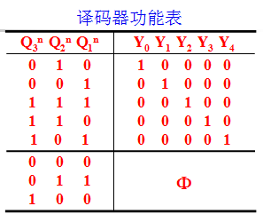

若用与非门实现，译码器输出端的逻辑函数为：
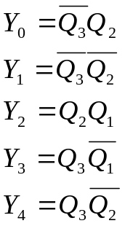
若用译码器74LS138实现,译码器输出端的逻辑函数为：
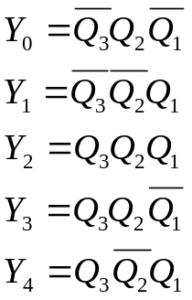
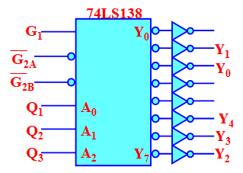

12 若将下图接成12进制加法器，预置值应为多少？画出状态图及输出波形图。
解：预置值应C=0，B＝1，A＝1。
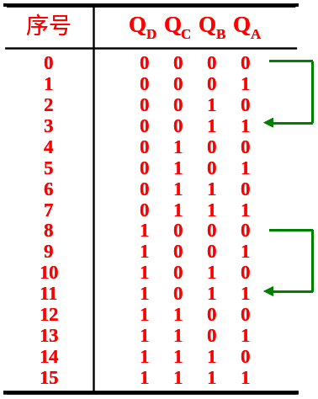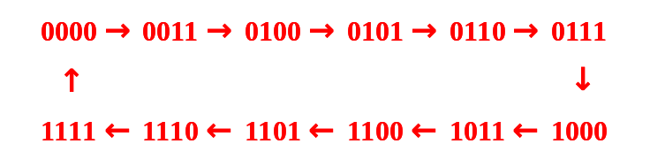
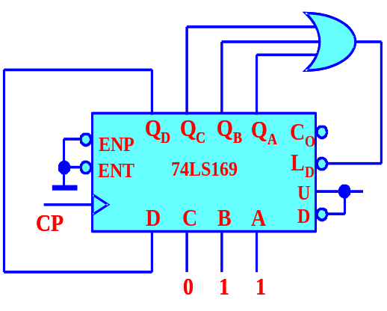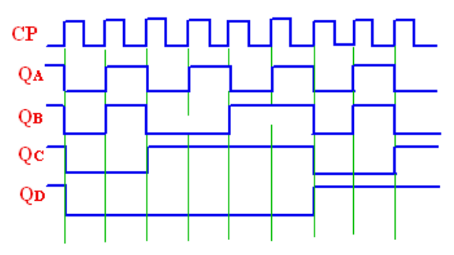

13. 分析下图所示同步时序逻辑电路，作出状态转移表和状态图，说明它是Mealy型电路还是Moore型电路以及电路的功能。
解： 电路的状态方程和输出方程为：
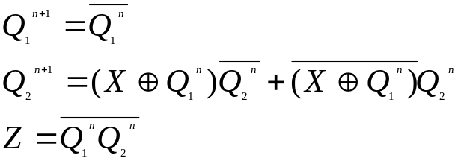
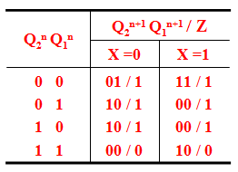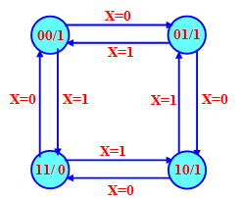

该电路是Moore型电路。
当X=0时，电路为模4加法计数器；
当X=1时，电路为模4减法计数器

14. 分析下图所示同步时序逻辑电路，作出状态转移表和状态图，说明这个电路能对何种序列进行检测？
解：电路的状态方程和输出方程为：

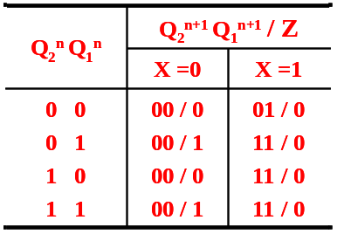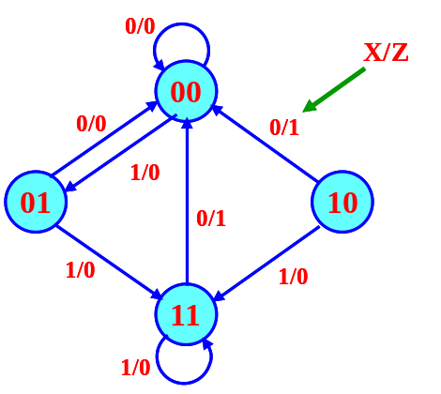

由此可见，凡输入序列 “110”,输出就为“1” 。

15. 作“101”序列信号检测器的状态表，凡收到输入序列101时，输出为 1 ；并规定检测的101序列不重叠。
解： 根据题意分析，输入为二进制序列x，输出为Z；且电路应具有3个状态：
S0、S1、S2。列状态图和状态表如下：
S0
S0
S0
0/0
1/1
0/0
0/0
1/0
1/0
S₁ / 0
S₁ / 0
S₀ / 1
X =1
X =0
S₀ / 0
S₂ / 0
S₀ / 0
S₀
S₁
S₂
NS / Z
PS

16. 某计数器的波形如图示。
解：（1）确定计数器的状态
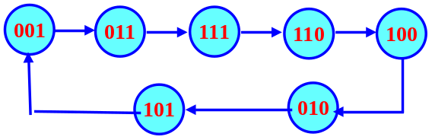
计数器循环中有7个状态。
（2）真值表如下
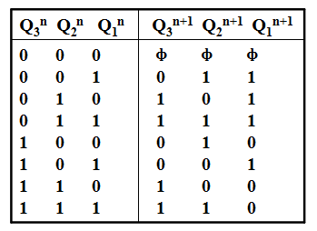
（3）得状态方程、激励方程
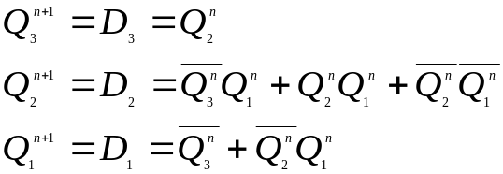

17. 对状态表进行编码，并做出状态转移表，用D触发器和与非门实现。
解：｛B,F｝，｛D,E｝为等价状态，化简后的状态表为

PS | NS , Z
PS | X =0 | X =1
A  B  C  D | C,1  B,0  C,1  D,0 | D,1  C,1  A,0  C,0
若状态编码A=00，B＝01，C=10，D=11，则
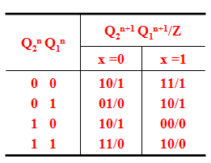
电路的状态方程和输出方程为
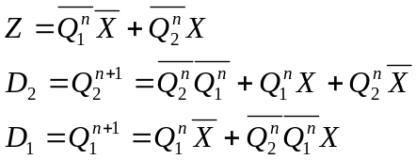

18. 某时序机状态图如下图所示。请用“一对一法”设计其电路
解：

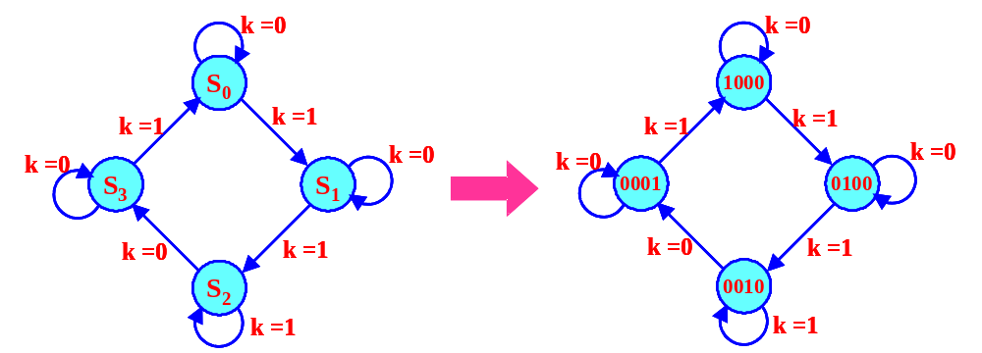
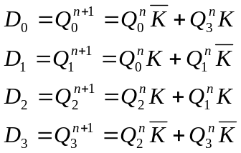

19．某时序机状态图如下所示，用“计数器法”设计该电路
解：
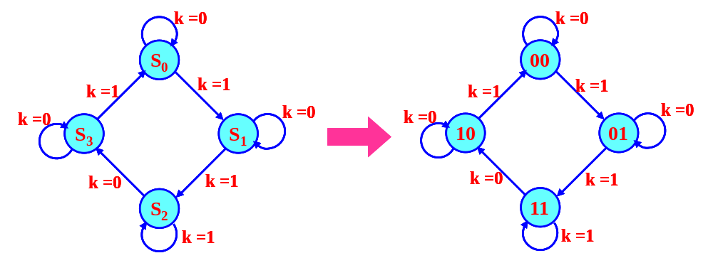
若编码为： S0=00 S1=01 S2=11 S3=10：
则
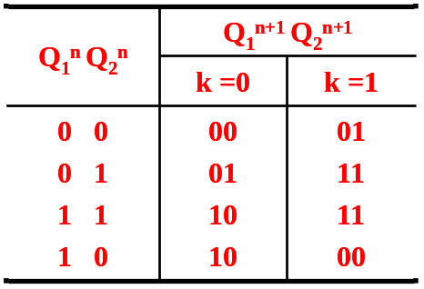

次态方程为： 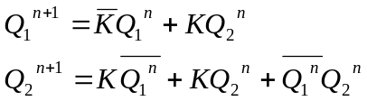

关闭

